# 邮件准备

## 1、qq

### 1、首先，我们需要打开QQ邮箱的SMTP服务，因为QQ邮箱对于一般的用户都是默认关闭SMTP服务的。

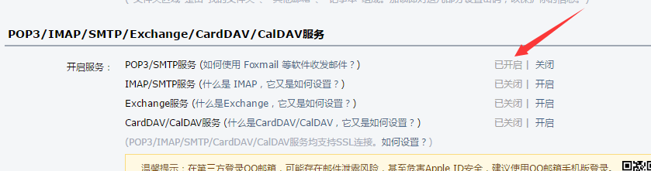

### 2、需要验证个人信息

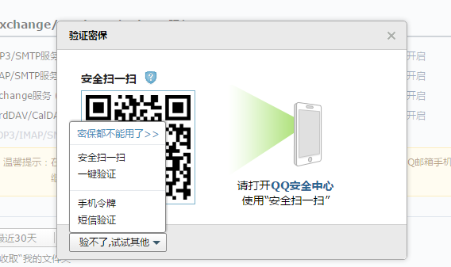

### 3、出来一个密码，这个密码非常重要的

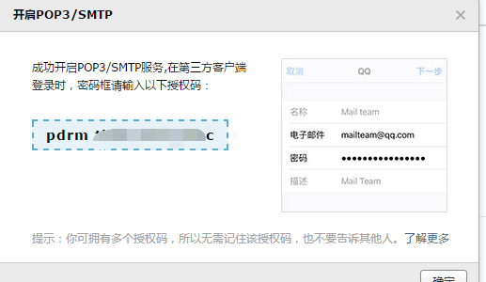

## 2、163邮箱，

### 1、同上这个授权码是自己设置的

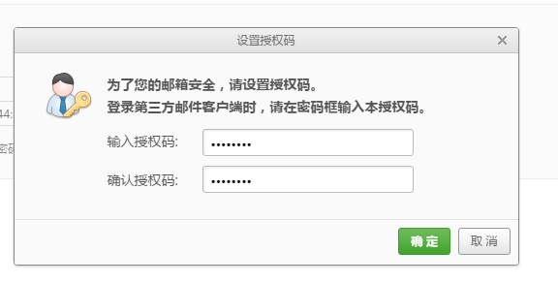

# 问题解决：老子一直不能发送成功，原来是他麻痹的空格的问题，仔细检查propetries，发现赋值之后总是有空格，这他妈谁能发现。草，把所有尾巴后的空格删掉就Ok了

